ГКУ ВО «Суздальский специальный
(коррекционный) детский дом»

Летопись событий
2018 – 2019 учебный год.
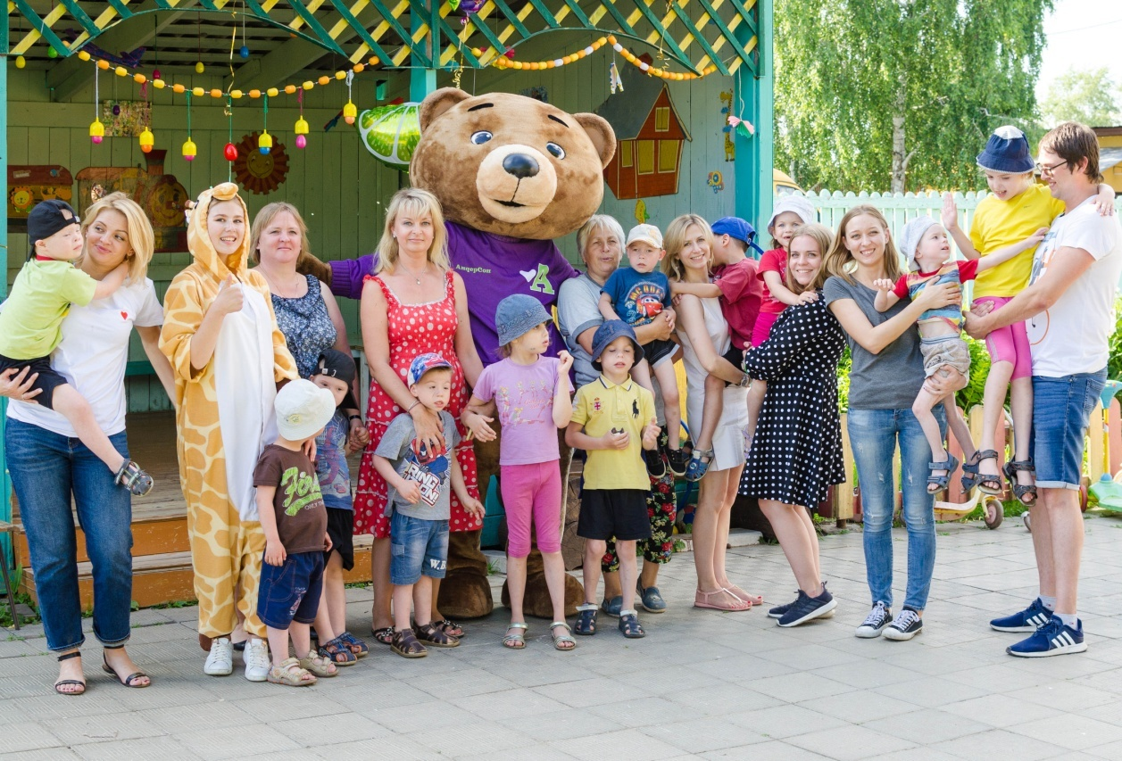

1.09.2018г День Знаний! Воспитанников детского дома поздравили сотрудники областной и Суздальской прокуратуры.
НАШИ ПЕРВОКЛАССНИКИ!
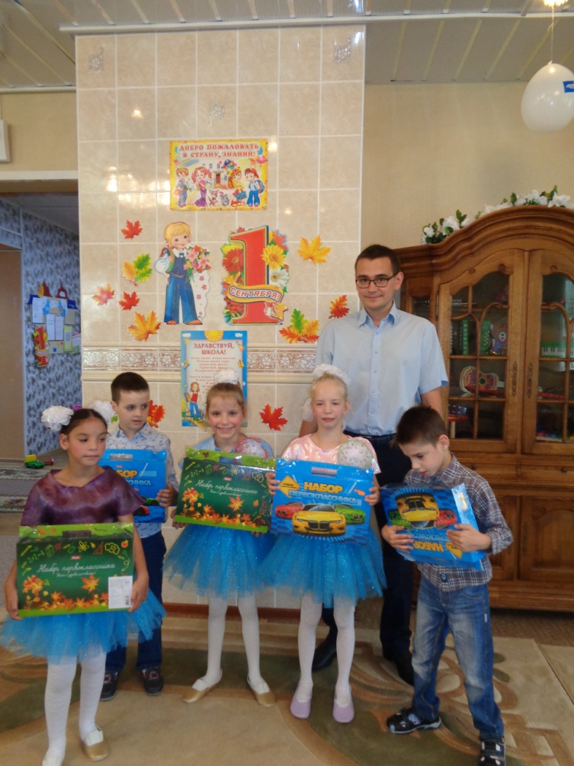

15.09.2018г. Приезд в детский дом волонтеров из благотворительного фонда "Добрые дела".Подарили детям много радости!
21.09.2018г. Праздник Рождество Пресвятой Богородицы. Воспитанники детского дома посетили службу в храме "Знамение Божьей Матери".
6.10.2018г.Спортивный праздник "Должны смеяться дети" посвящённый Году добровольца (волонтёра) в России в 2018г. Проведён совместно с Благотворительным фондом содействия и помощи НКО "Ювента".
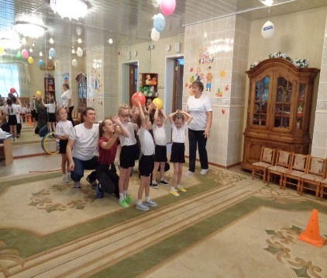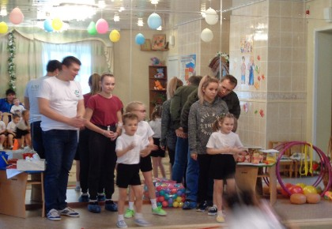

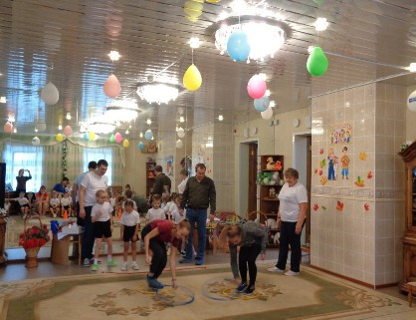
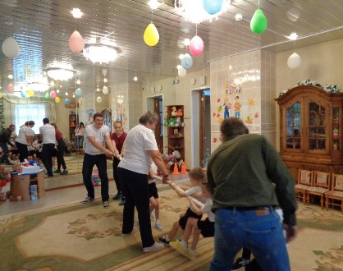

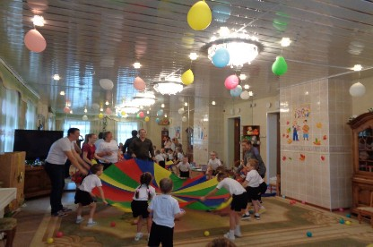

11.10.2018г. Открытие школы замещающих родителей в детском доме. Обучение проходят 6 человек.
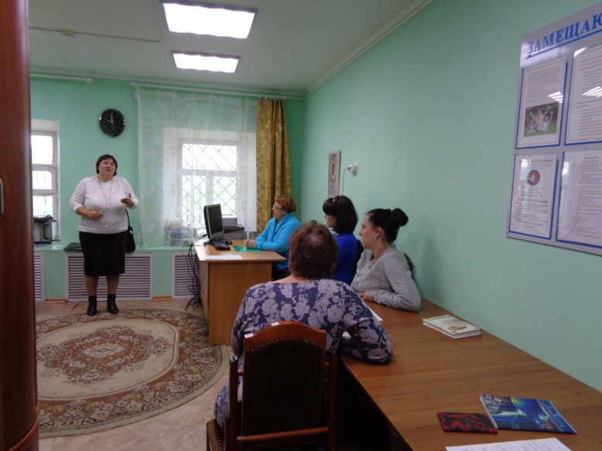
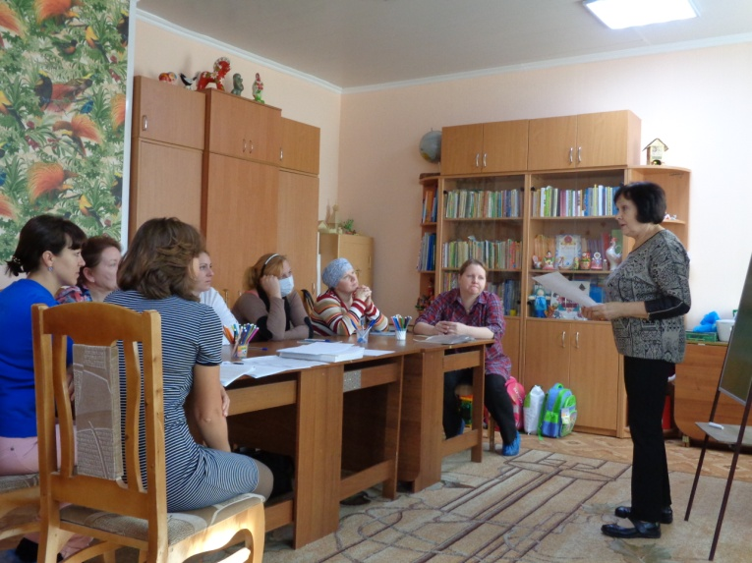
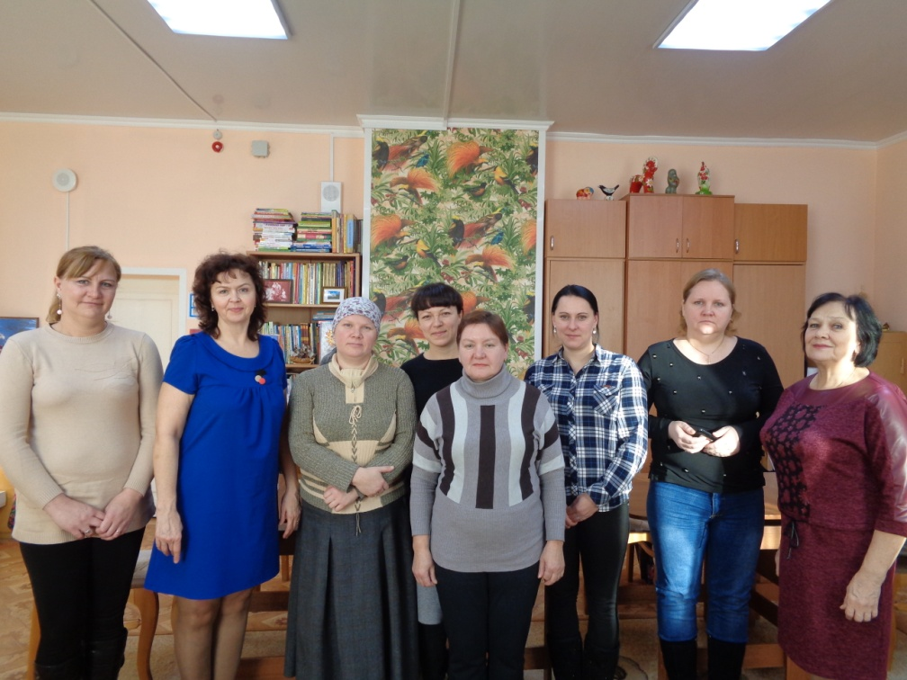

12.10.2018г. Крещение 1го воспитанника детского дома в храме "Знамение Божьей Матери".
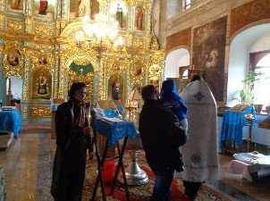
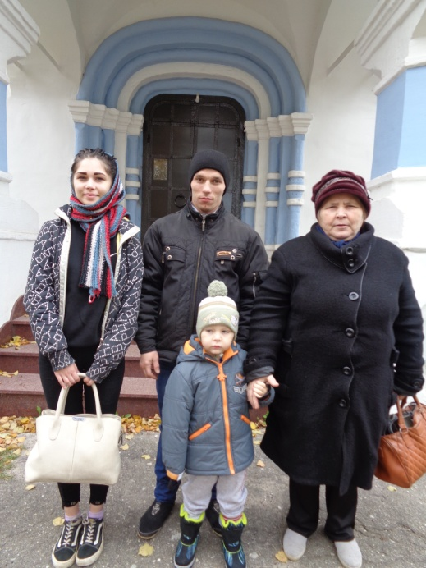

18.10.2018г.Воспитанникам и педагогам детского дома показали замечательное представление ученики 6"А", под руководством Майоровой Е.А. МБОУ СОШ №1г.Суздаля.
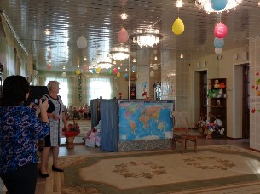
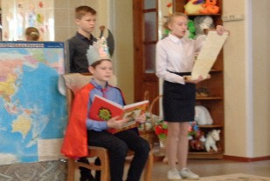

Подарили детям открытки сделанные своими руками, мягкие игрушки и книги. И много положительных эмоций!
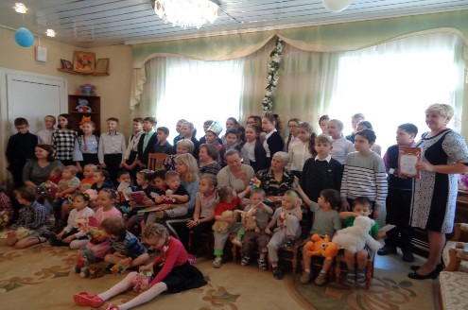

19.10.2018г. Для воспитанников и педагогам детского дома МКУК "Новоалександровский КДЦ"и ученики " Стародворской СОШ" провели праздник "Оранжевое настроение".Подарили детям много радости и подарки!
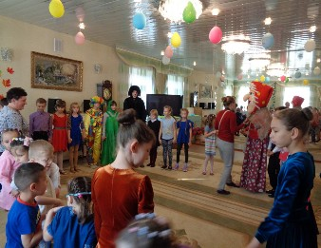
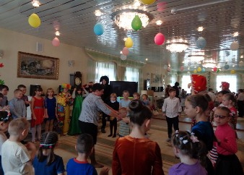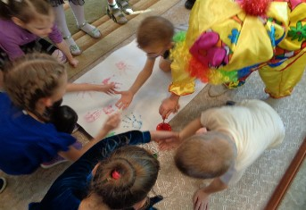

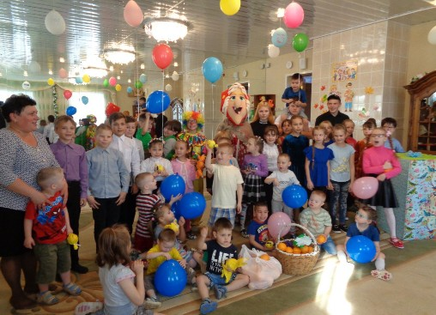

20.10.2018г.Встреча гостей из Москвы благотворительный фонд "Добрые дела". Дети получили подарки и радость общения!

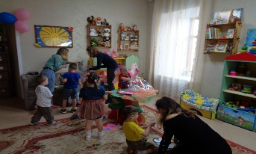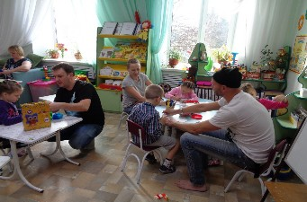

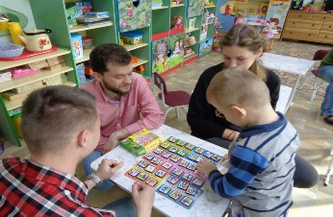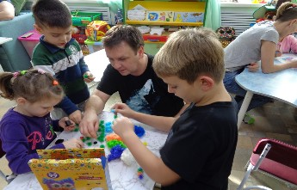

23.10.2018г. Воспитанники детского дома посетили "Усадьбу Марьи Искусницы". Понравилось очень!
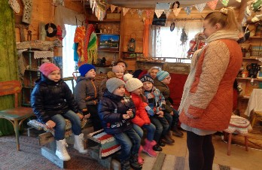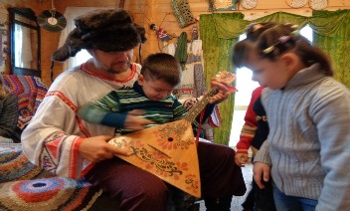

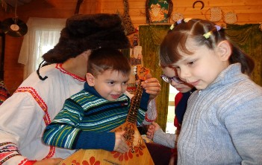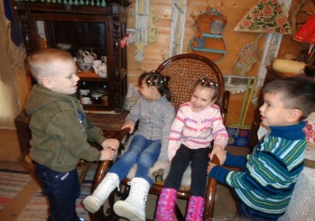
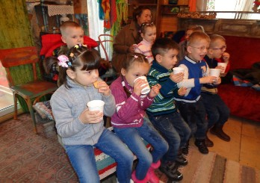

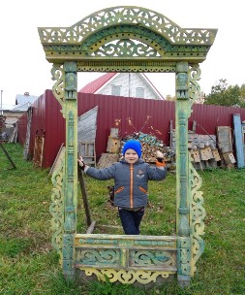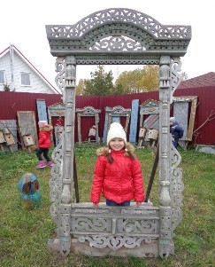
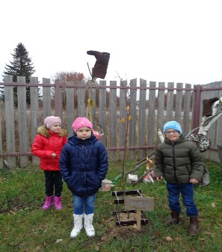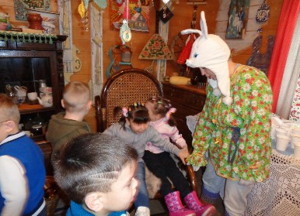

8.11.2018г МАУВО «Владимирский областной театр кукол»
провели для воспитанников и педагогов детского дома творческий проект «Сказки из лукошка».
18.11.2018г. Воспитанники детского дома пишут письма Дедушке Морозу вместе с "Национальными ресурсами". Раскрашивают Новогодние ёлочные шары!
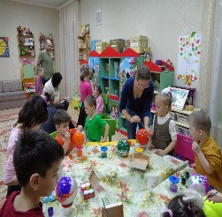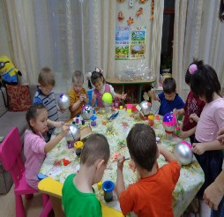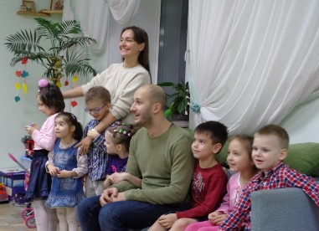

13.12.2018г. Приезд работников телевидения города Москвы канал "Россия 1" программа "Когда все дома" рубрика "У Вас будет ребёнок" Елена Кизякова.

14.12.2018г. В детском доме среди воспитанников проведён Конкурс чтецов "Мои любимые произведения!" Все конкурсанты молодцы! Большая благодарность всем педагогам, готовившим детей к конкурсу!
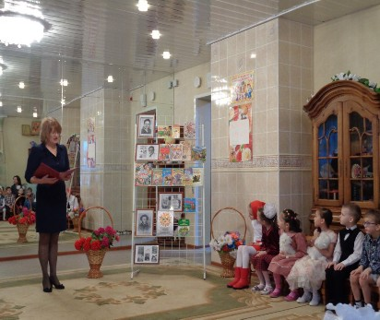
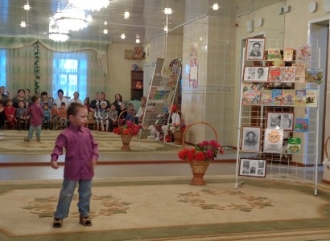
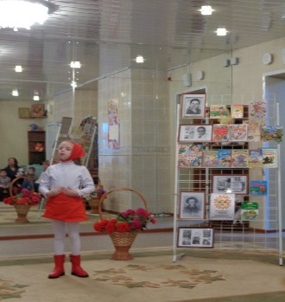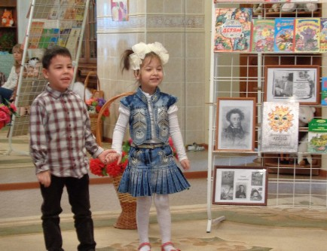

15.12.2018г. Приезд гостей из Москвы! Благотворительный фонд "Добрые дела " и "ПРАМО". Большое им спасибо за тёплое отношение к детям-сиротам и детям оставшимся без попечения родителей и за Новогодние подарки!!!

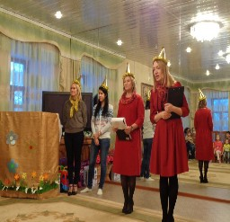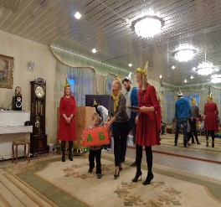
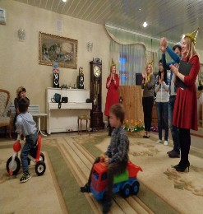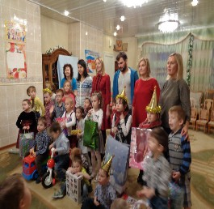

16.12.2018г. Приезд гостей из Москвы! Для ребят провели мастер -класс по росписи пряников , аквагриму! Профессиональные парикмахеры сделали детям модные стрижки! Большое всем спасибо!

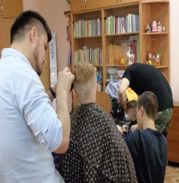м

17.12.2018г. Педсовет: "Создание условий для развития речи дошкольников в соответствии с ФГОС дошкольного образования."

20.12.2018г. Встреча с гостями! Поздравления с Наступающим Новым годом!!!
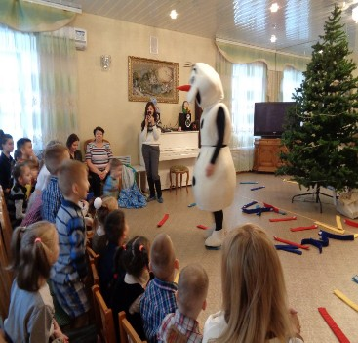
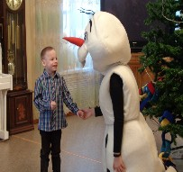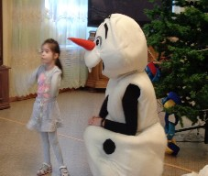
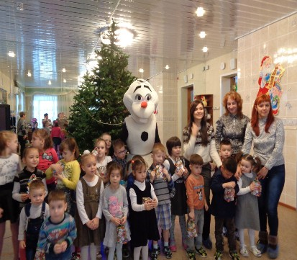

24.12.2018г. Дедушка Мороз исполнил все просьбы детей, которые они писали в письмах. Помощниками Дедушки Мороза стали волонтёры благотворительного фонда "Национальные ресурсы".Дети получили большую радость от шоу с мыльными пузырями!
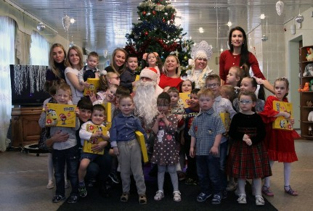
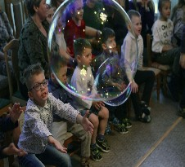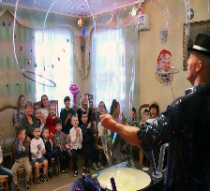

25.12.2018г. Для воспитанников детского дома показали замечательное представление наши добрые друзья под руководством Надежды Егоровны. Большое им спасибо за поздравления с наступающим Новым годом!

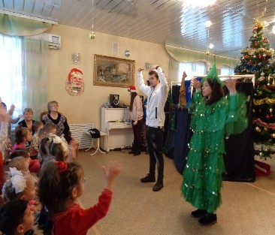

26.12.2018г. Поздравления дети принимали от Надежды ООО "Инженерика" г.Москва.

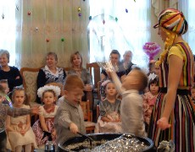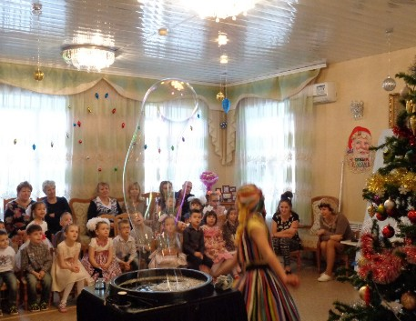

27.12.2018г. ХОровод водили вокруг Новогодней ёлочки с представителями СБЕРБАНКА г.Владимира. Дети получили подарки о которых мечтали!
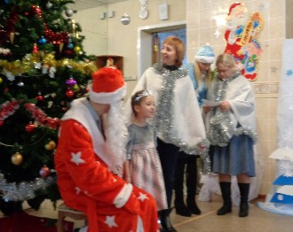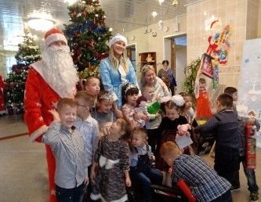

27.12.2018г. В рамках благотворительной акции «Полицейский Дед Мороз» помощник начальника отдела МВД России по Суздальскому району - начальник отделения по работе с личным составом (ОРЛС) подполковник внутренней службы П.Г. Королев, специалист направления профессиональной подготовки ОРЛС лейтенант внутренней службы К.С. Павлов, специалист по воспитательной работе майор внутренней службы А.В. Голева (Снегурочка), специалист старший лейтенант внутренней службы А.В. Дрожжина, начальник ОПДН майор полиции С.С. Кудряшова и в недавнем прошлом один из старейших сотрудников отдела, а с недавних пор ветеран МВД В.В. Тихонов (Дед Мороз), посетили воспитанников Суздальского специального (коррекционного) детского дома, над которым ОМВД шефствует уже немало лет, и устроили ребятам праздник.
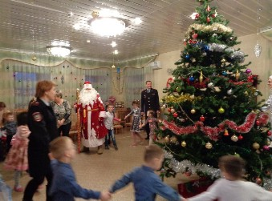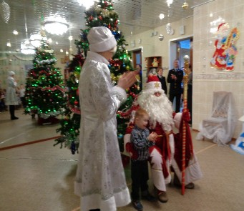

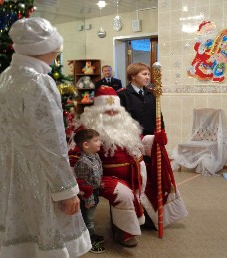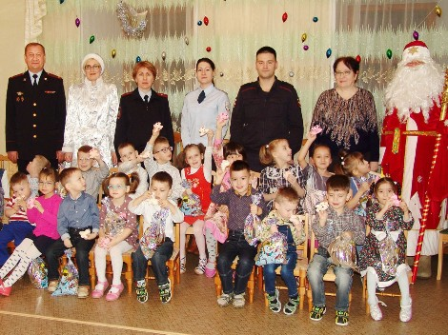

28.12.2018г.УРА! Наш Новогодний утренник в детском доме!
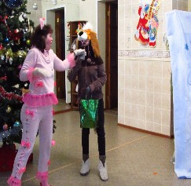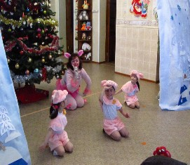
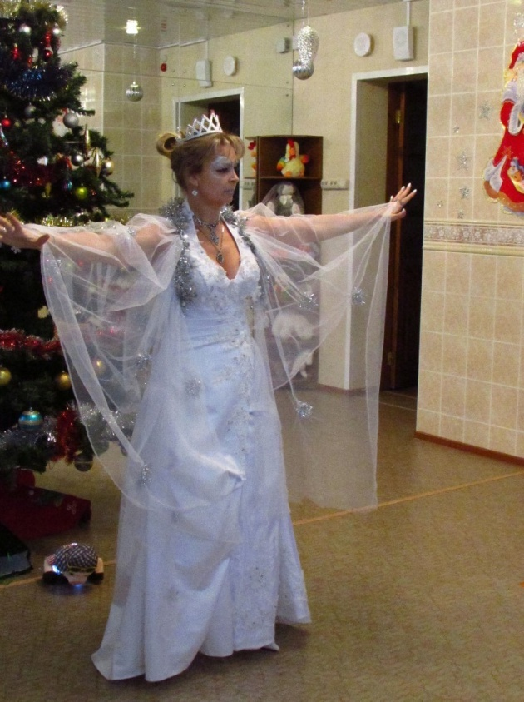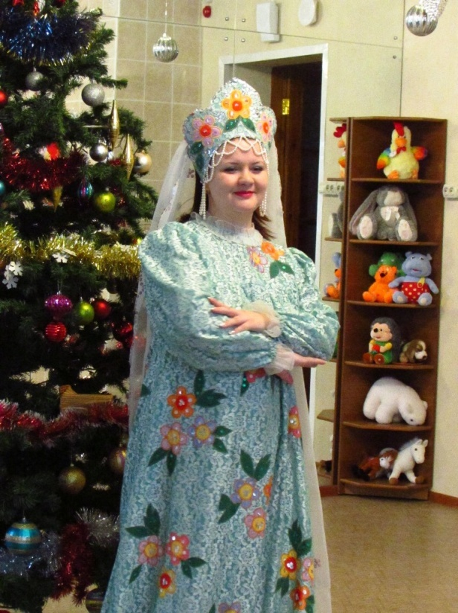

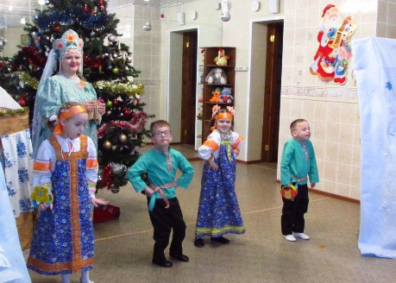
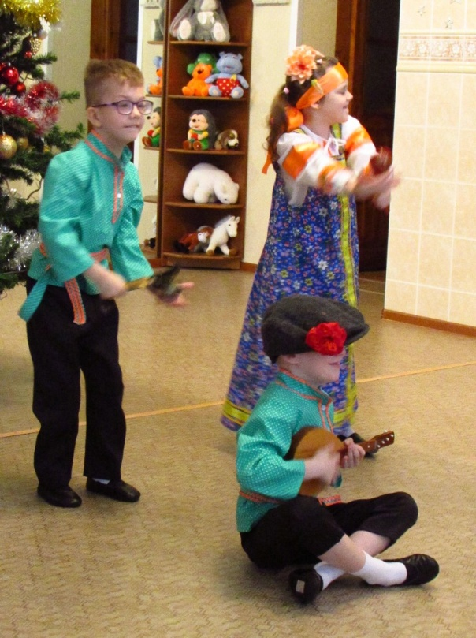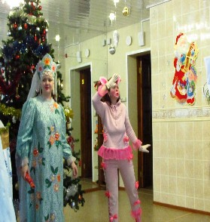
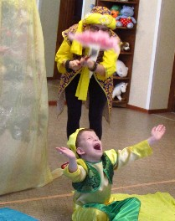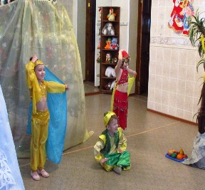
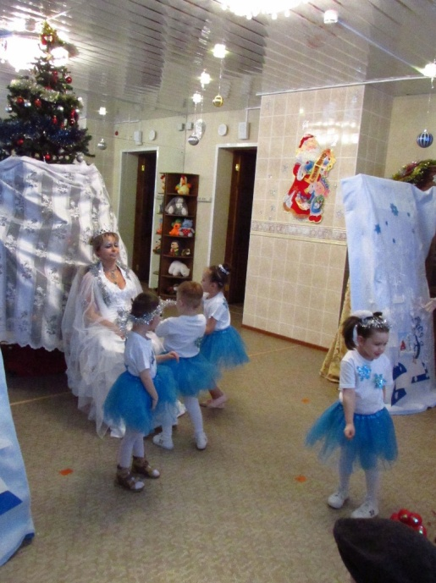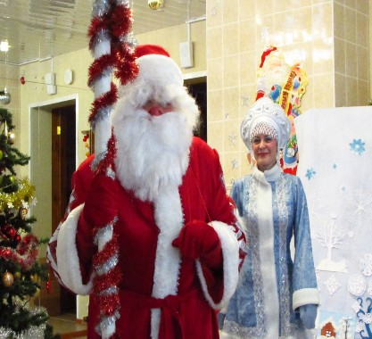

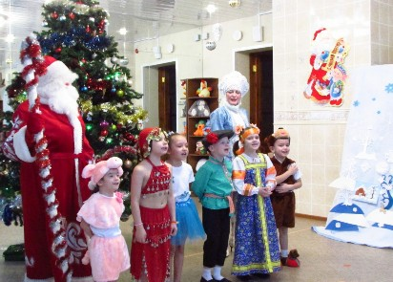
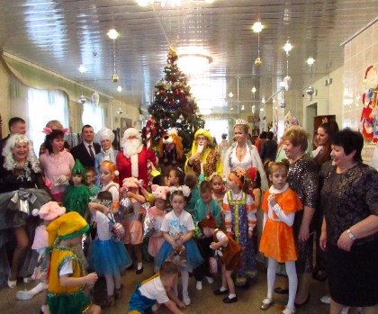

29.12.2018г. Наступающий Новый год встречали совместно с нашими дорогими бабушками из дома престарелых и инвалидов г.Суздаля. Большое им спасибо за поздравление!
15.01.2019г.Воспитанники и педагоги детского дома поздравили с Рождеством и со Старым Новым годом бабушек и сотрудников из дома престарелых и инвалидов г.Суздаля.

16.01.2019г. Приём представителей Роспечати г. Владимир . Поздравили воспитанников детского дома с Новым годом и Рождеством, подарили подарки и добрые пожелания от всех людей, которым небезразличны дети-сироты.
18.01.2019г.Посещение с детьми детского дома храма "Знамение Божьей Матери". Батюшка Причастил всех воспитанников детского дома и окропил Святой Крещенской водой!

6.02.2019г. Экскурсия детей подготовительной группы в парикмахерскую.
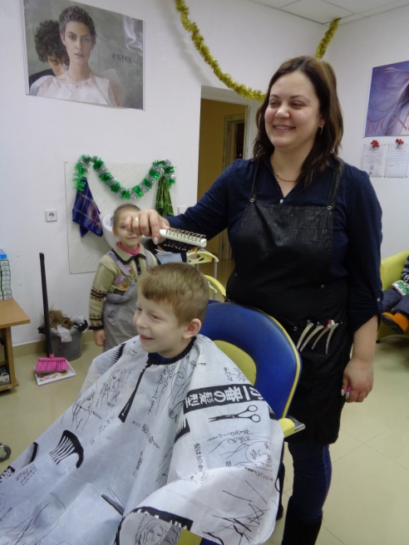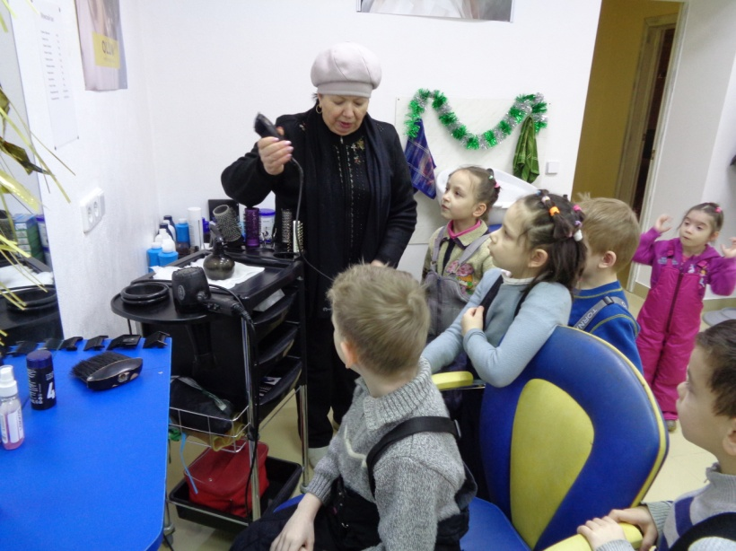
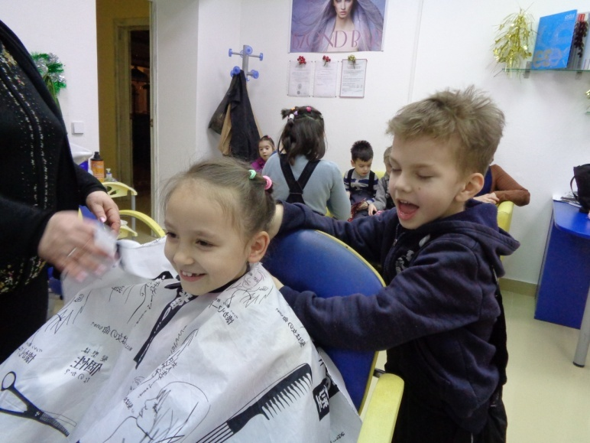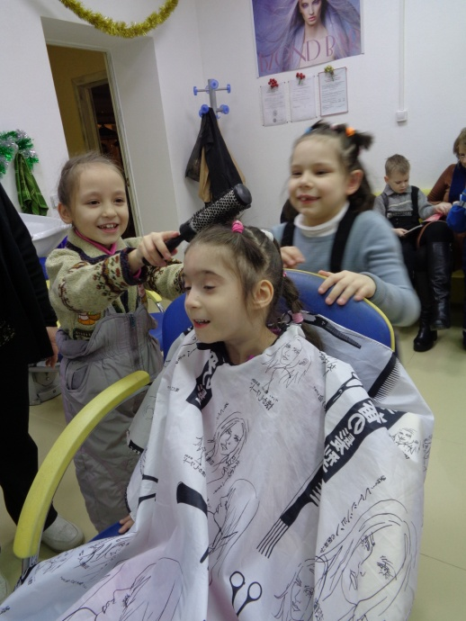
8.02.2019г. Воспитанники и педагоги детского дома приняли участие в спортивной Акции "Лыжня России 2019"
Все участники МОЛОДЦЫ!!!
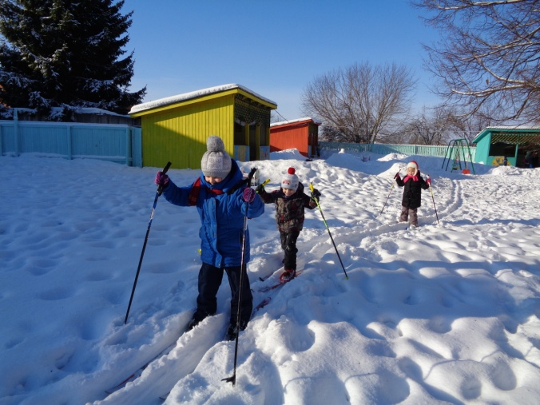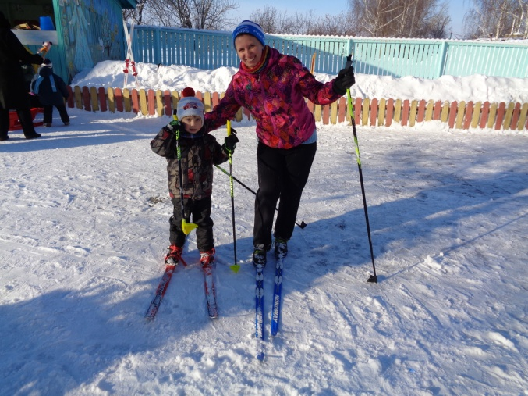
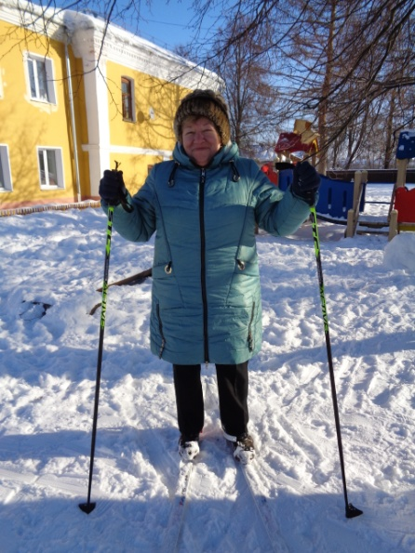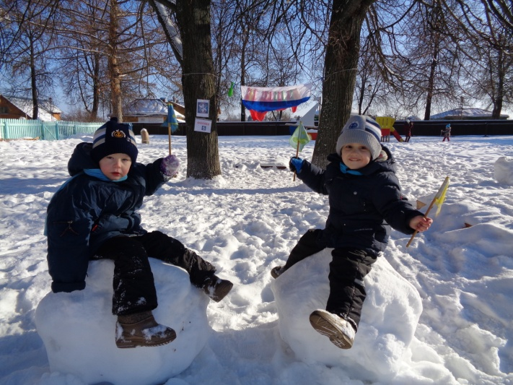
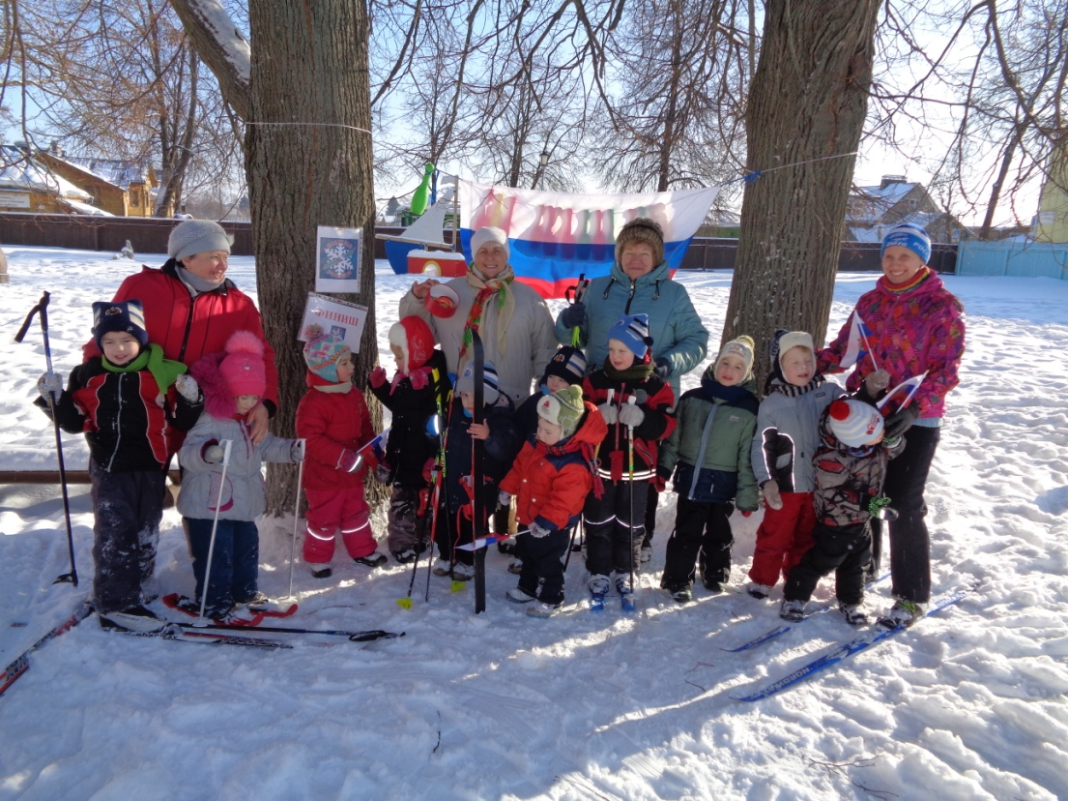
20.02.2019г. В храме "Знамение Божьей Матери" покрестили воспитанницу детского дома Милану Г.
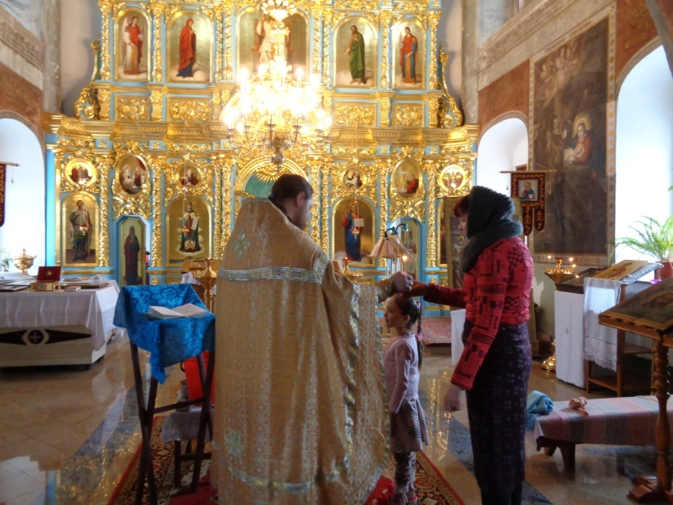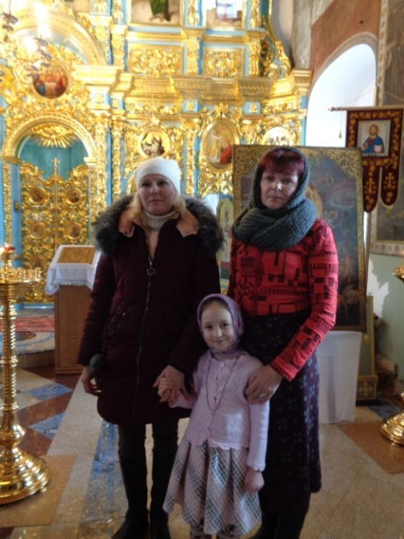

21.02.2019г. Праздничные спортивно-музыкальное мероприятие "Школа молодого бойца" посвященное Дню защитников Отечества!

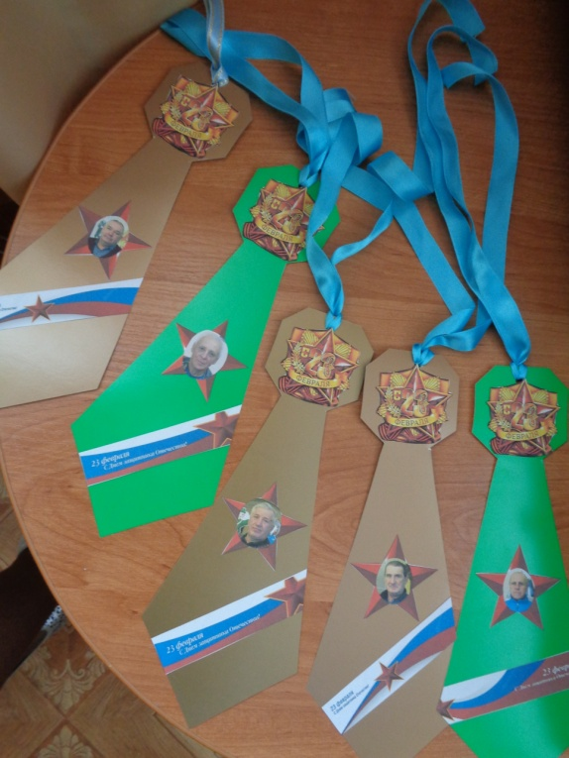 подарки сотрудникам мужчинам
28.02-2.03 2019г. Воспитанники детского дома посетили город Москву.
Благодаря спонсорской помощи дети приняли участие (в качестве зрителей) в торжественной церемонии награждении и чествования лауреатов Всероссийской общественно-государственной инициативы
"Горячее сердце". Большое спасибо компании "ДЕЛЬРУС" и фонду "Добрые дела", отдельная благодарность Ксении Комаровой!
Дети получили много положительных эмоций и незабываемых впечатлений!
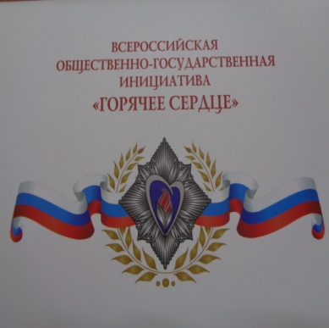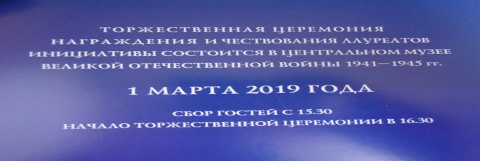
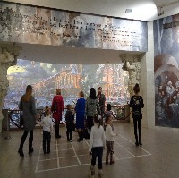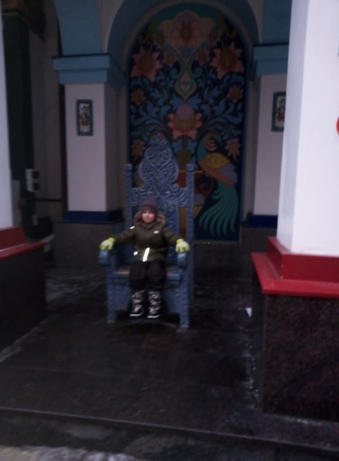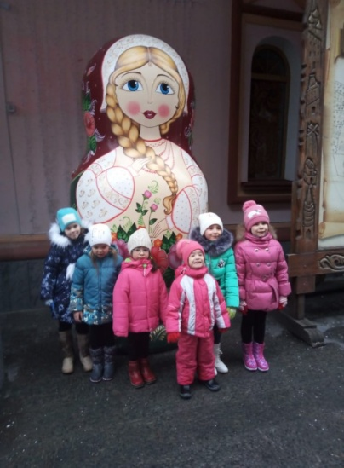

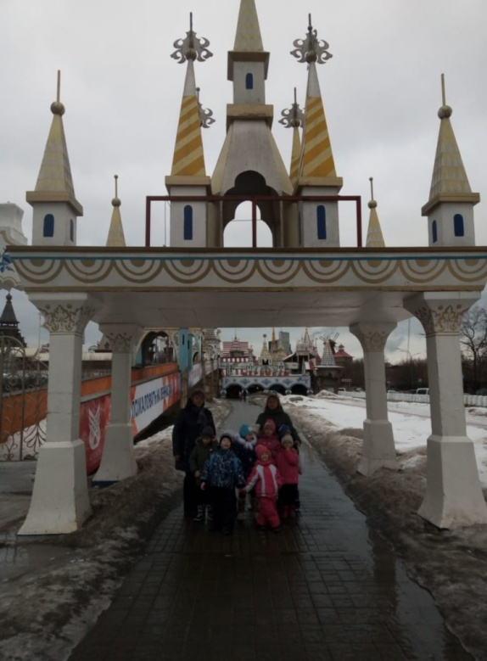

4.03.2019г. Масленичная неделя. Педагоги, воспитатели и сотрудники детского дома приняли участие в городском
творческом проекте «Суздальская Масленица» 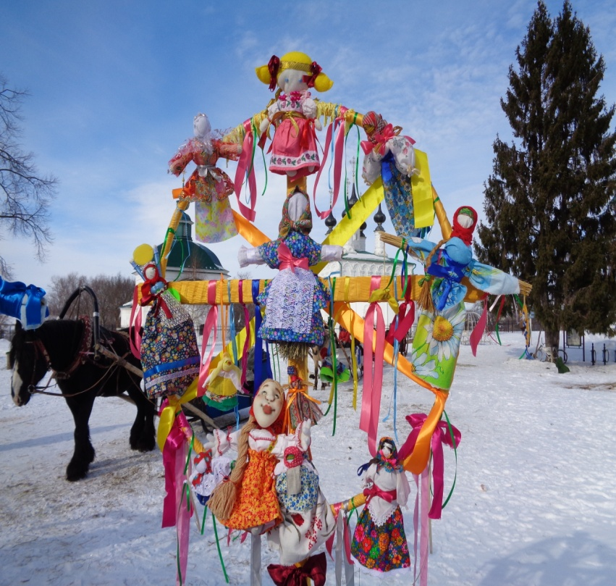

16.03.2019г. Приезд гостей из города Москва "Карина и Ко". Волонтёры оказали благотворительную помощь детскому дому и провели интересное занятие по лепке из пластилина.
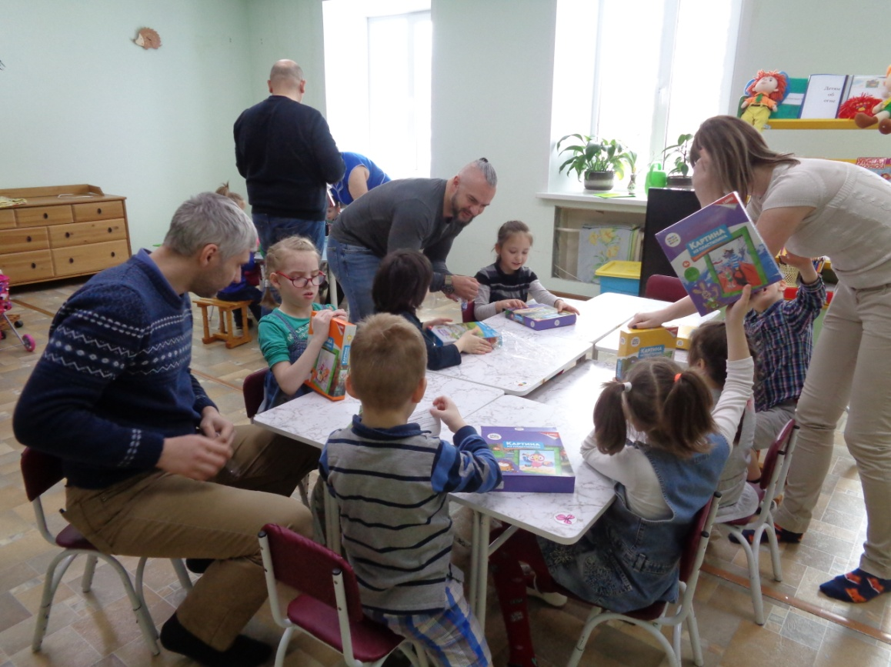

20.03.2019г. Приезд учащихся из 7 « Г» класса МАОУ СОШ № 36 г.Владимира под руководством Николаевой Ларисы Сергеевны -учителя технологии.
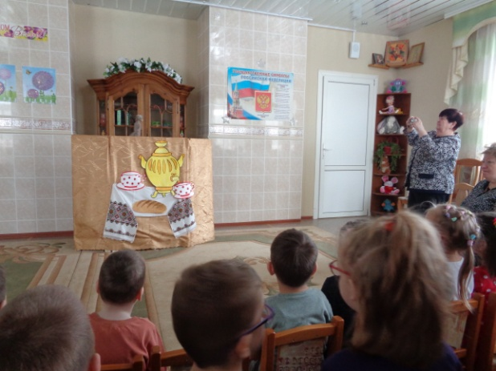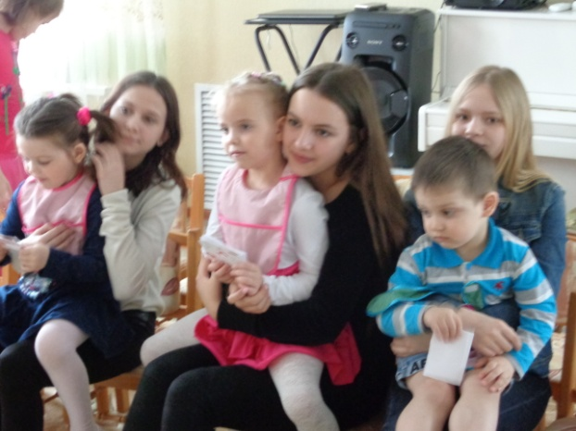

1.04.2019г. Сотрудники детского музейного центра
Государственного Владимиро-Суздальского историко-архитектурного и художественного музея-заповедника
провели праздник для воспитанников детского дома
«День птиц».
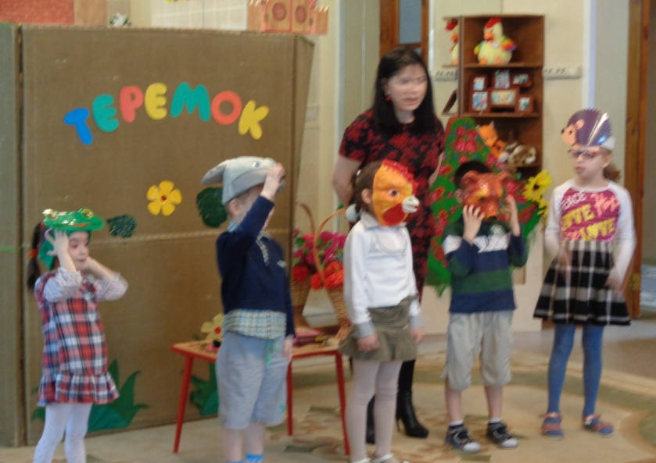
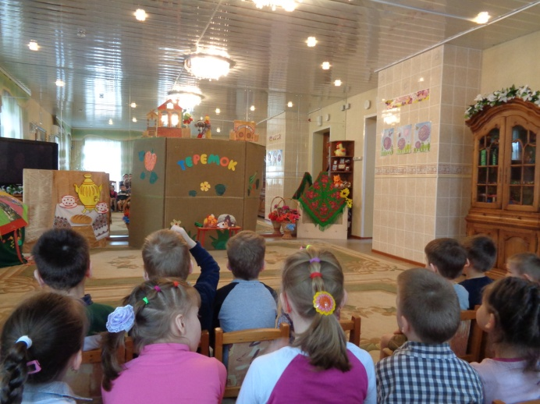
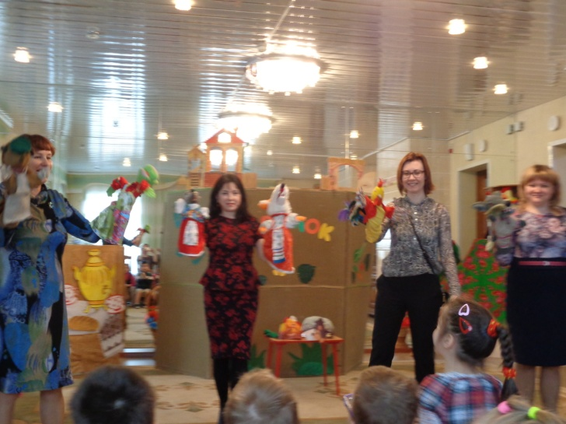
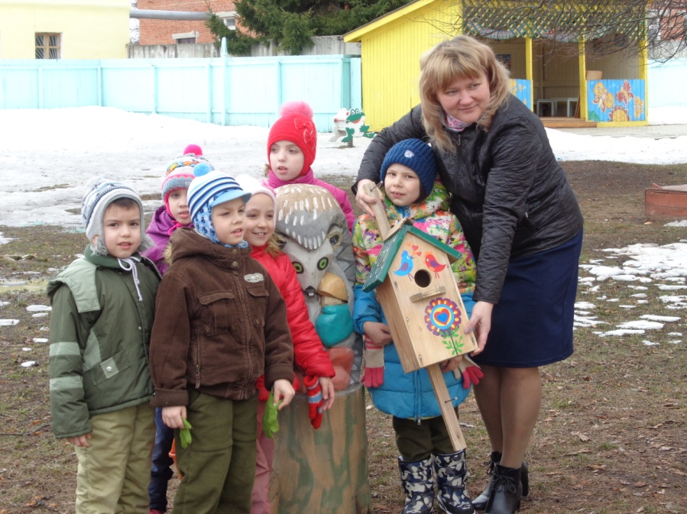
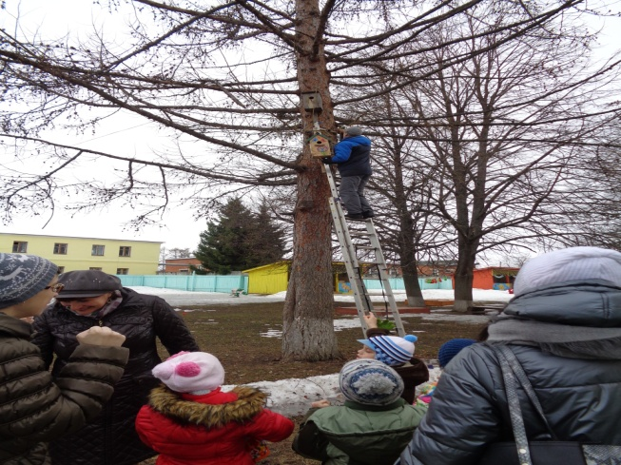

6.04.2019г. Приезд волонтёров из благотворительного фонда "Добрые дела" г.Москва. Большое Всем спасибо за помощь, оказанную детскому дому!
8.04.2019г. Педагоги и сотрудники детского дома получили Благодарность от Администрации города Суздаля за плодотворную работу и активное участие в творческом проекте !Суздальская Масленица 2019 год".
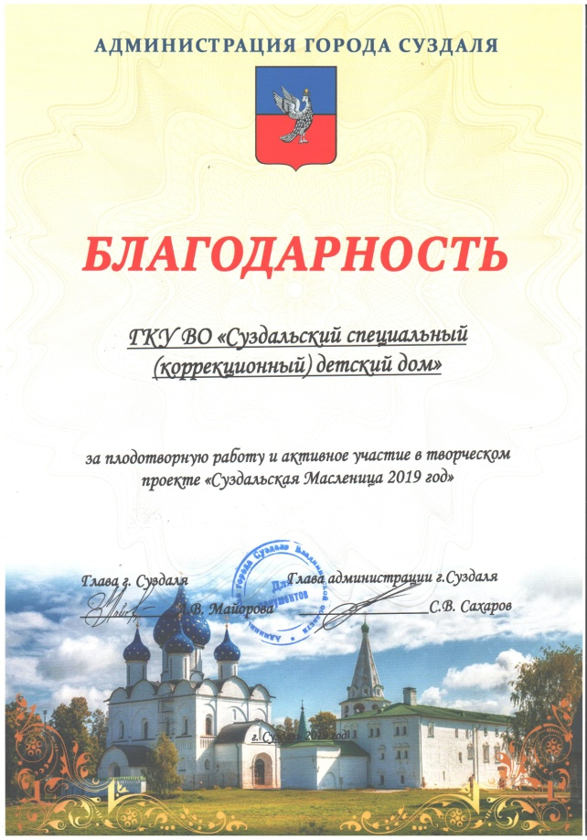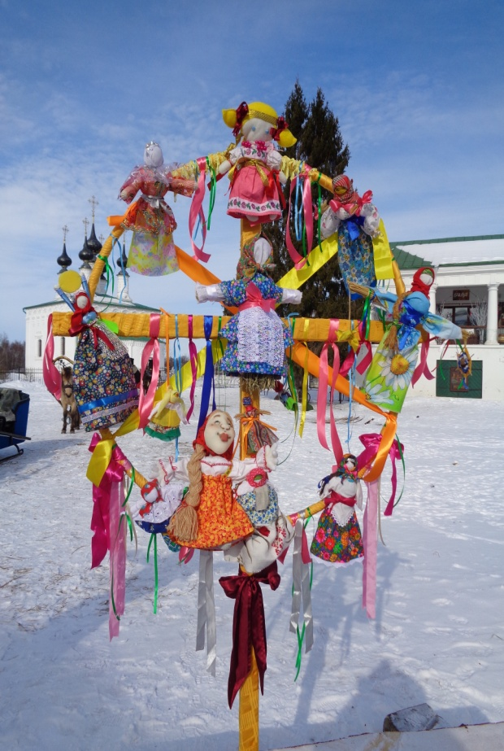

10.04.2019г. Проведение Центральной ПМПК Владимирской области(психолого-медико-педагогической комиссии) было показано 10 воспитанников. Комиссия определила дальнейший образовательный маршрут детей.
13.04.2019г. Детский дом посетили волонтёры благотворительного фонда "Национальные ресурсы", которые оказали детскому дому благотворительную помощь. Дети получили большую радость от шоу с мыльными пузырями! И интересного о игрового общения с "Миньоном".
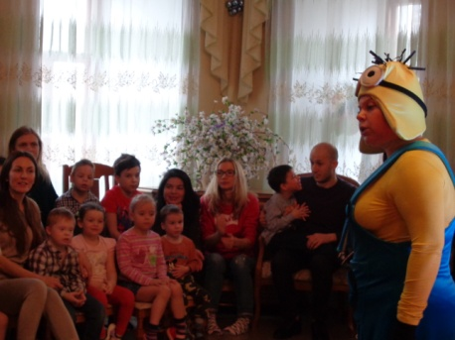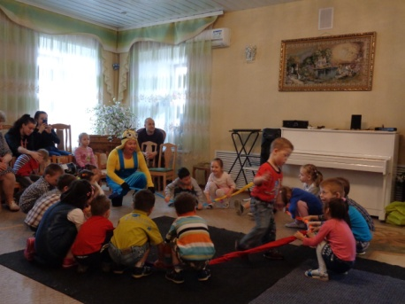

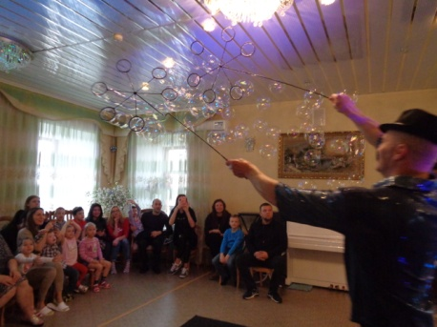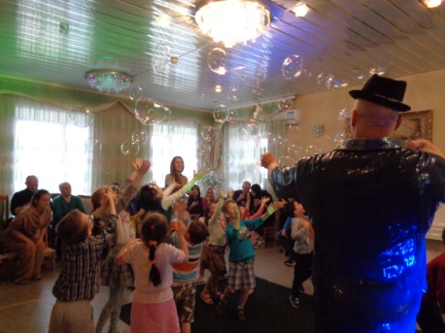

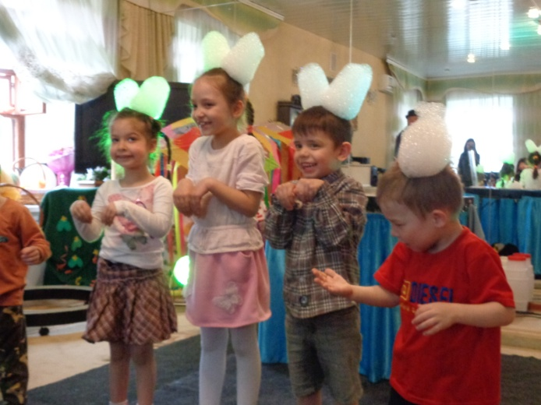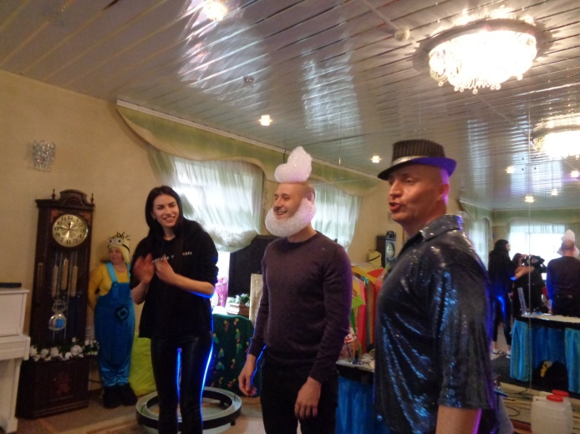

17.04.2019г. Воспитанники детского дома посетили детский музейный центр Государственного Владимиро-Суздальского историко-архитектурного художественного музея-заповедника. Дети посетили Земскую школу, посмотрели кукольное представление, погуляли по территории Кремля. Большое Спасибо сотрудникам музея за проведенное мероприятие!

29.04.2019г. Воспитанников и сотрудников детского дома с ПАСХОЙ поздравил Суздальский Благочинный иеромонах отец Арсений.
7.05.2019г. Воспитанники и педагоги детского дома посетили Мемориал "Вечный огонь" в городе Суздале с акцией "Спасибо за ПОБЕДУ!". Возложили цветы павшим ГЕРОЯМ и бумажных голубей с надписью под клылом "СПАСИБО за ПОБЕДУ!"
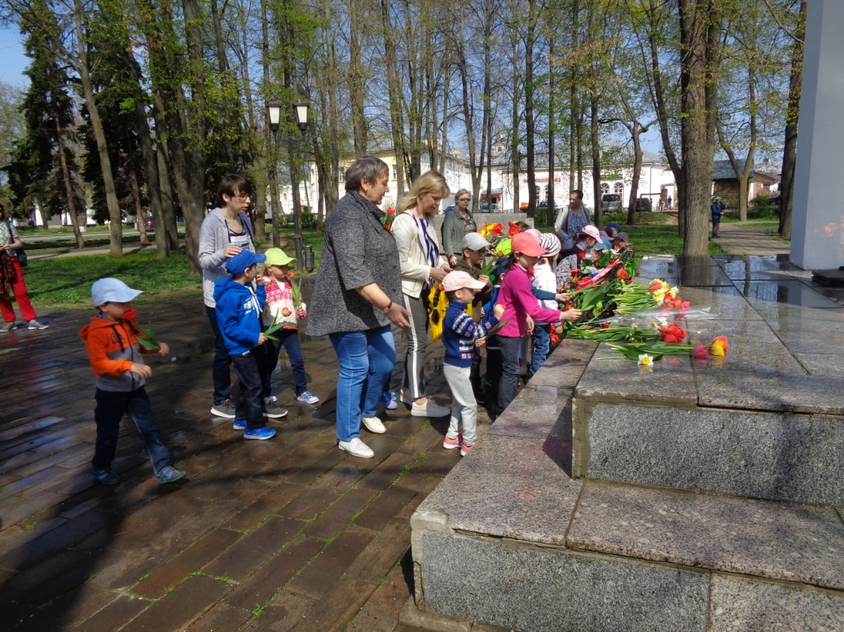
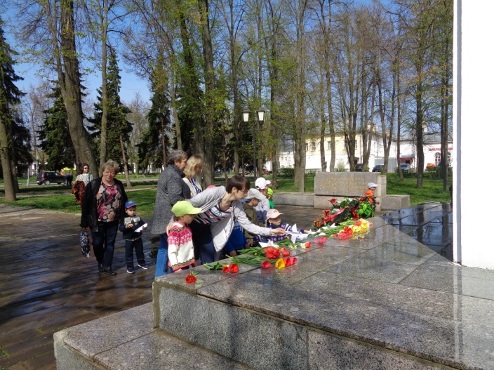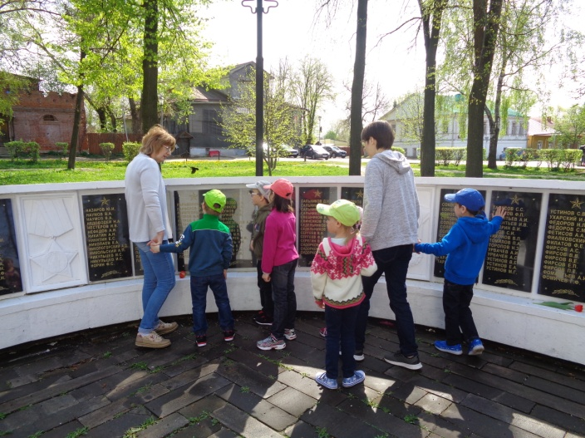
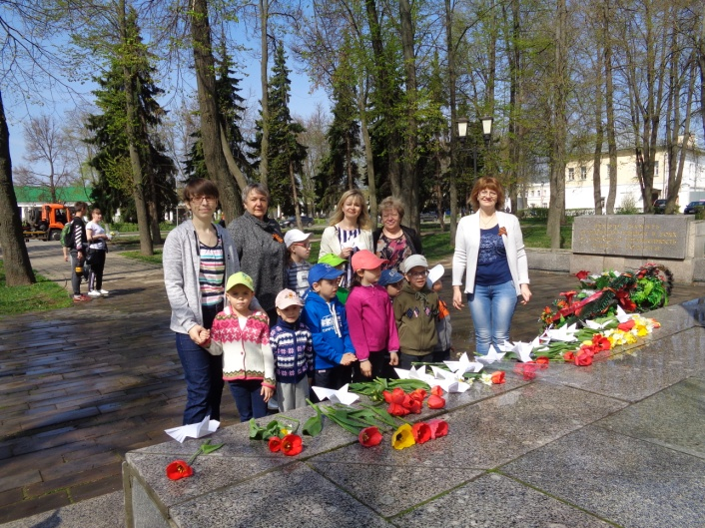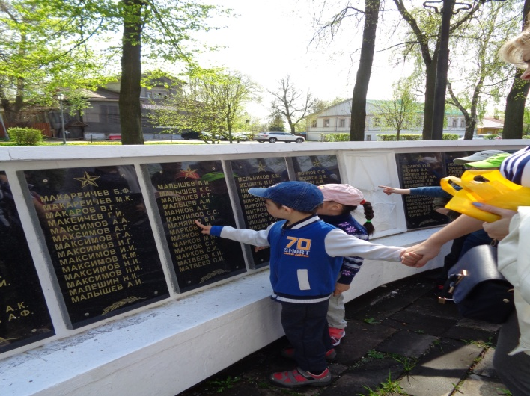

15.05.2019г. На базе МАУ ДО «Дворец детского (юношеского) творчества» г.Владимира прошел областной конкурс-фестиваль юных талантов «Музы и дети» среди воспитанников учреждений для детей-сирот и детей, оставшихся без попечения родителей, посвященный году театра в России.
Суздальский детский дом– 2 место.
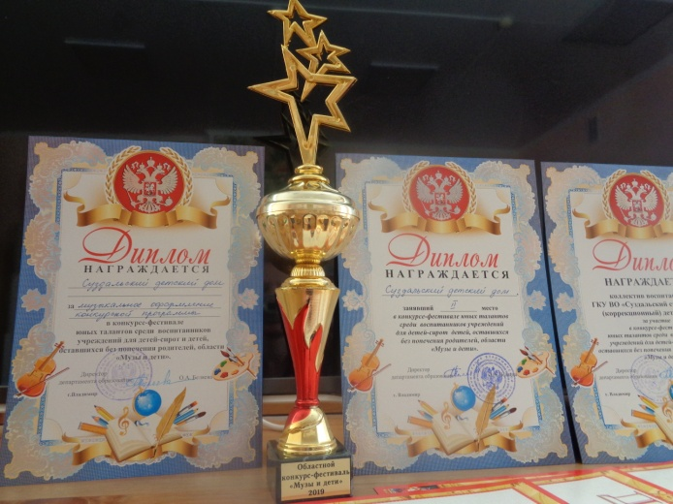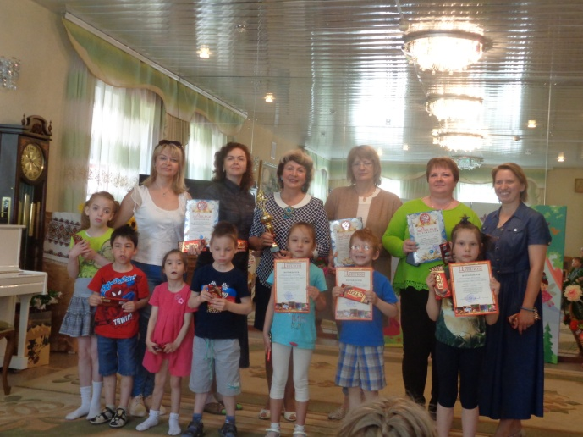

31.05. 2019г. Утренник посвященный Дню защиты детей "Детство -радостная страна!" С праздником воспитанников детского дома поздравили старший помощник прокурора области по надзору за исполнением законов о несовершеннолетних Булаева Ольга Валериевна и прокурор Суздальской межрайонной прокуратуры Чернов Андрей Александрович.

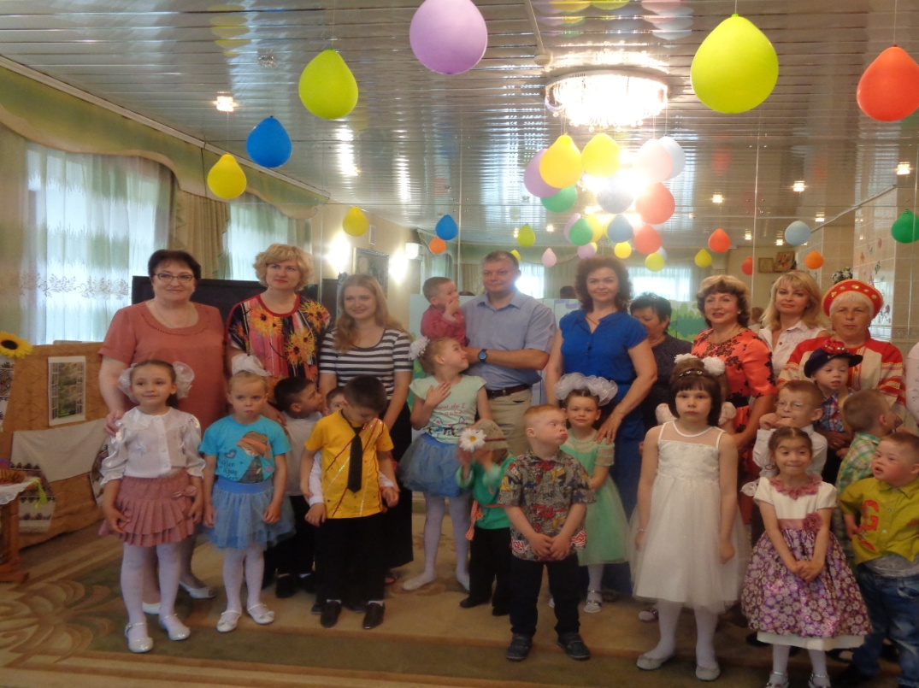

10.06.2019г. "Праздник мыльных пузырей" подарили детям гости из Москвы. Много положительных эмоций и интересных впечатлений.
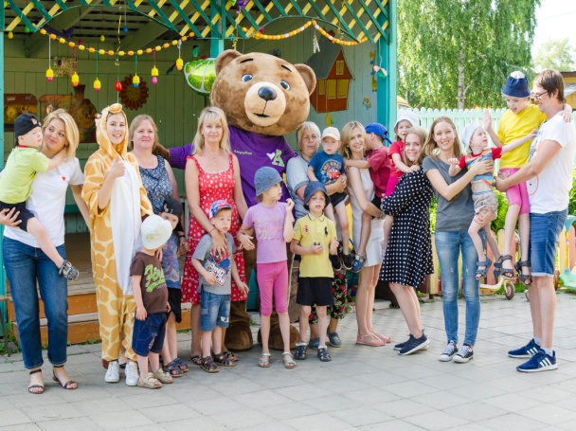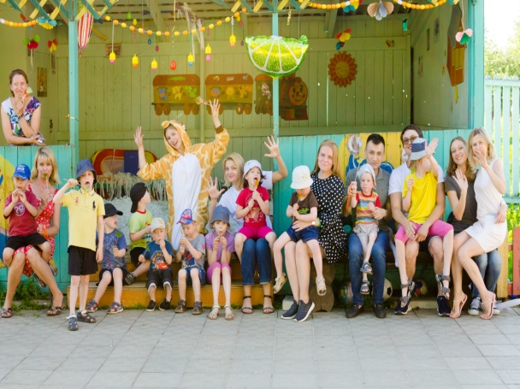
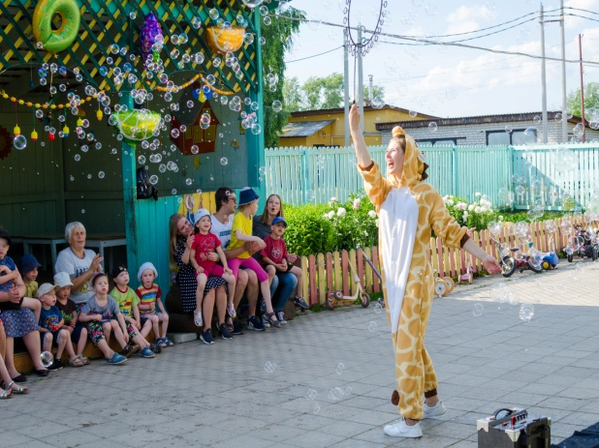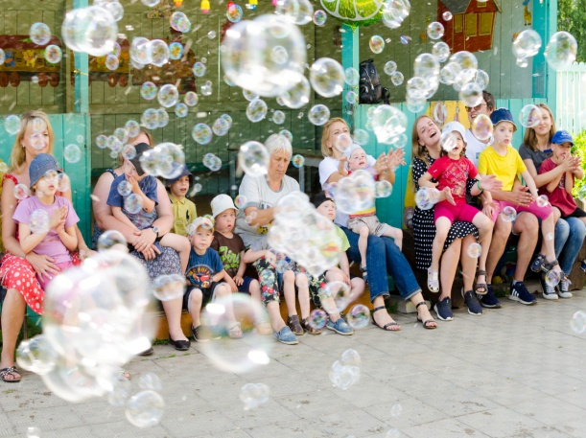

12.06.2019 НАШЕ РАДОСТНОЕ ЛЕТО!!!
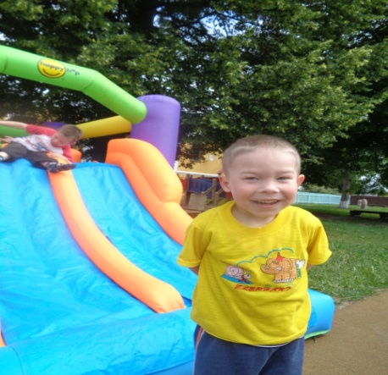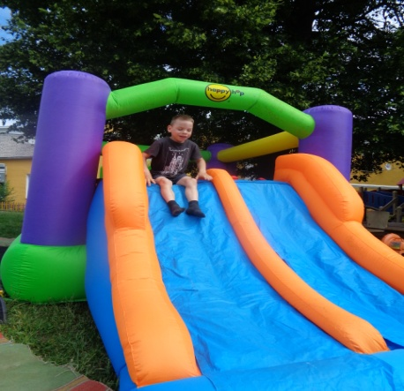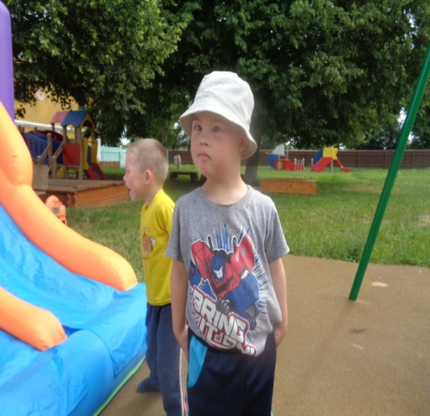

8.07.2019г. Воспитанники детского дома поздравили с праздником "Днём семьи, любви и верности" жителей Суздальского дома -интерната для престарелых и инвалидов. И подарили им ромашки с пожеланиями! Спасибо им большое за гостеприимство!!!
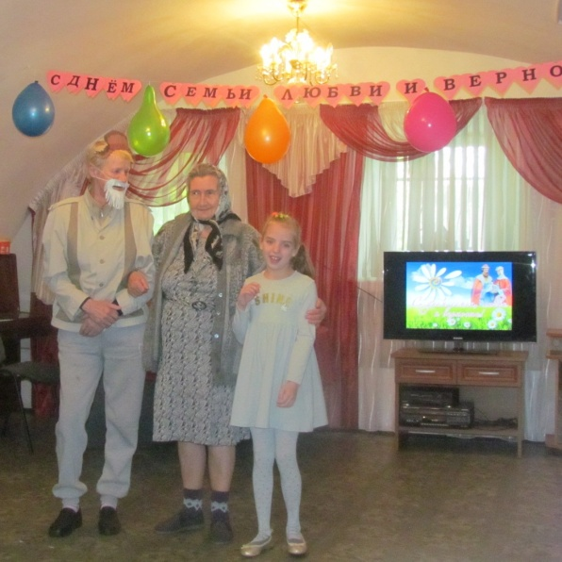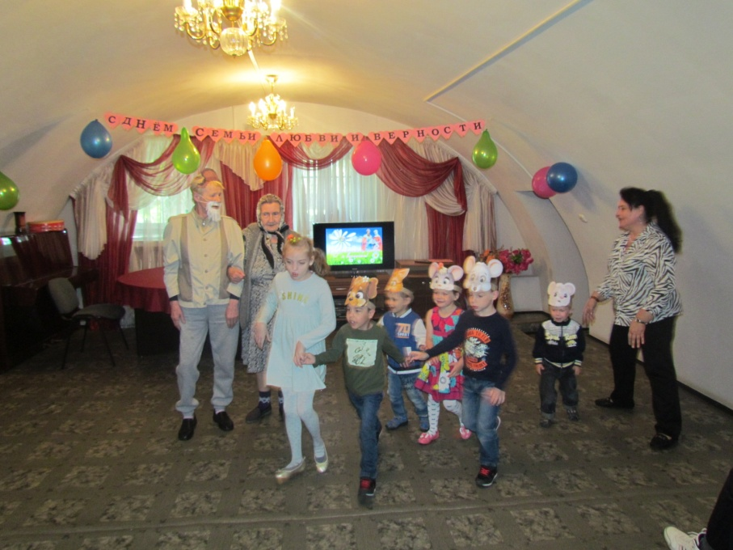
5.08.2019г. Воспитанники детского дома вернулись из ДОЛ "Чайка". Привезли много положительных эмоций, не забываемых впечатлений и грамот!
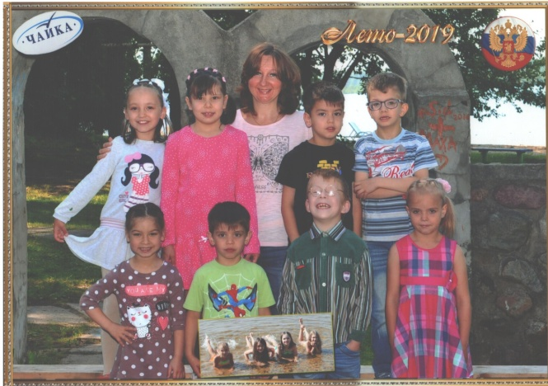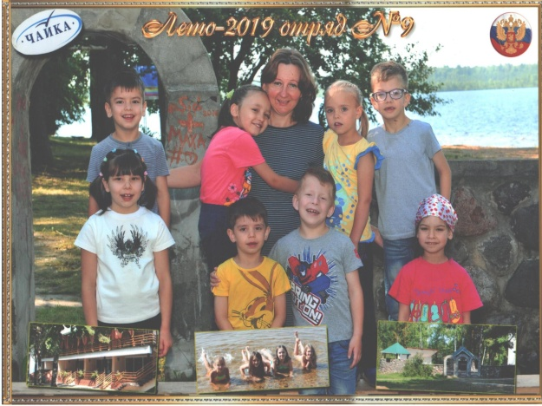
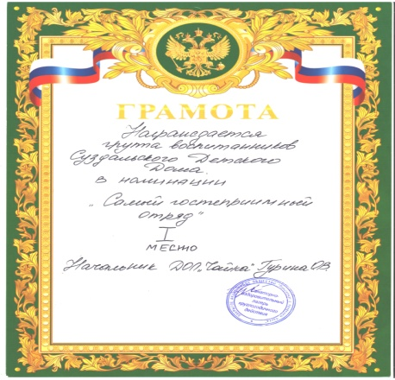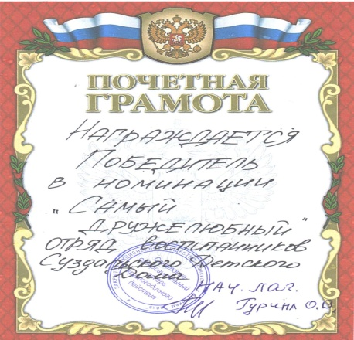
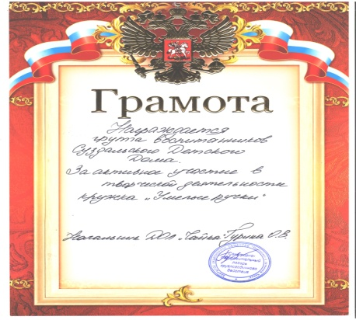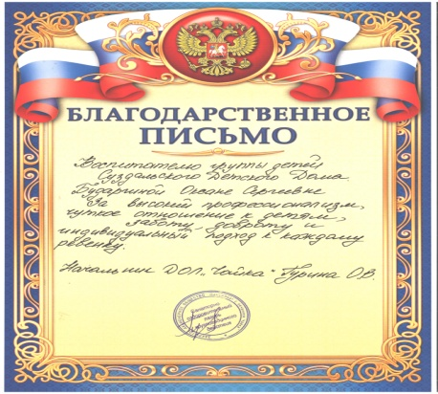
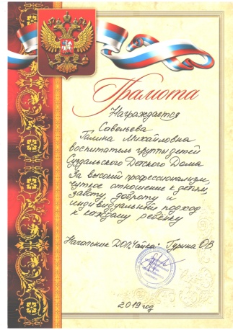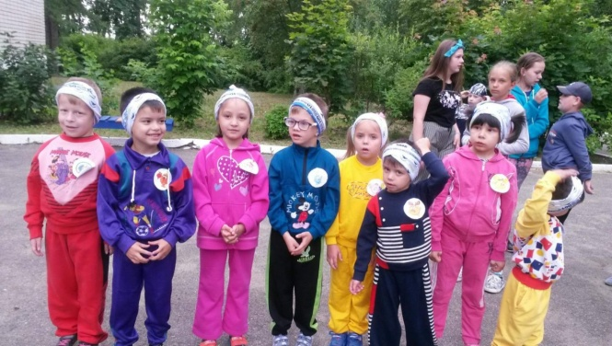
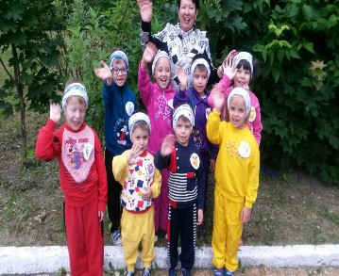

14.08.2019г. Приезд гостей из г.Москвы. Детям устроили настоящий праздник!!! Игры с аниматором, замечательные подарки и вкусный торт с поздравлением именинников! СПАСИБО ВСЕМ БОЛЬШОЕ ЗА ПОМОЩЬ В БЛАГОУСТРОЙСТВЕ УЧАСТКА ДЛЯ ПРОГУЛКИ ДЕТЕЙ!
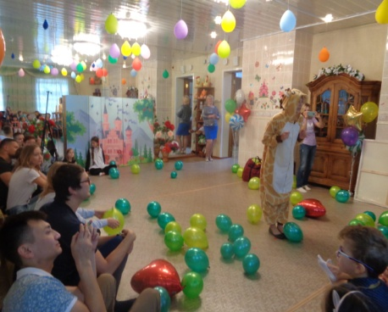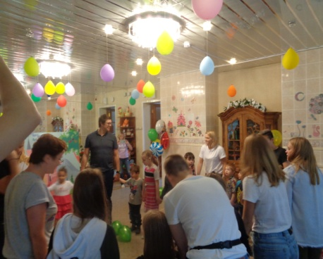
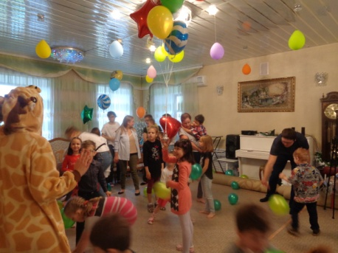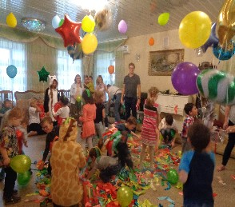
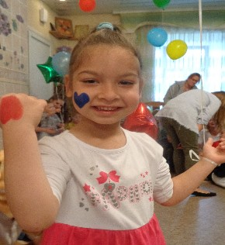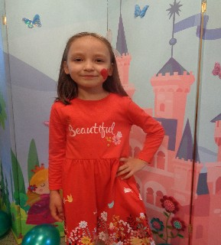
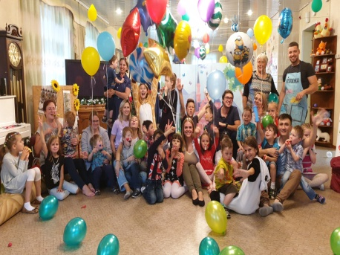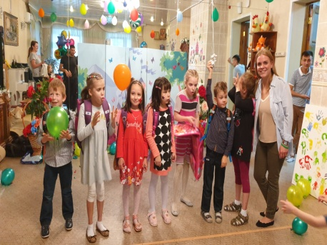

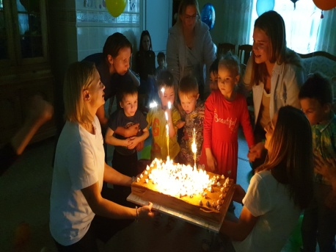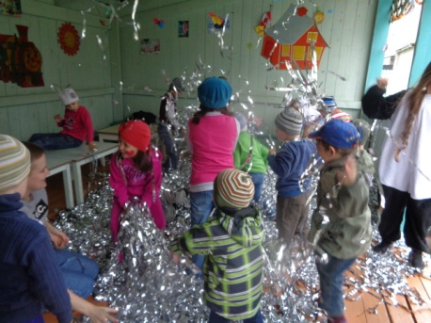

17.08.2019г. Встречаем гостей "Карина и компания"из г.Москвы. С замечательным шоу мыльных пузырей! Дети побывали не только зрителями , но и участниками представления!!!
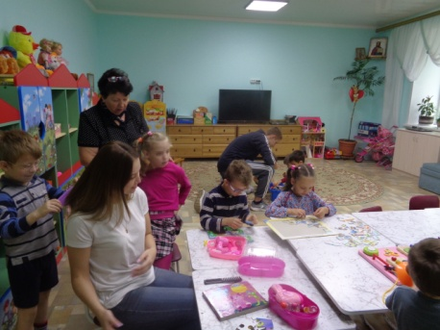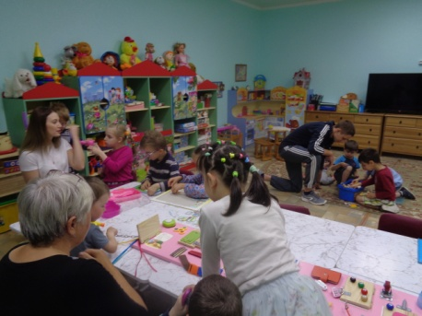
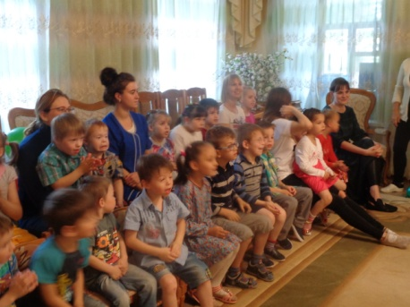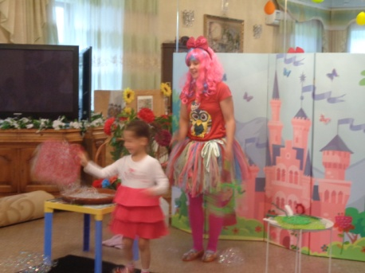
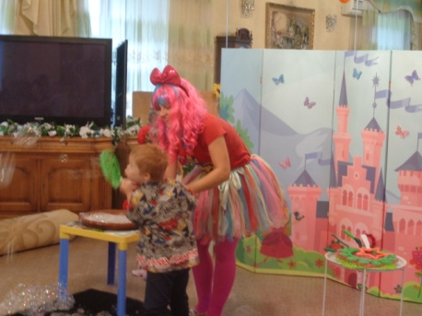
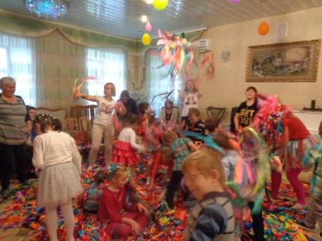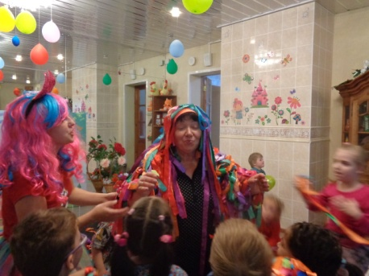
фото с ВИТАМИНКОЙ!
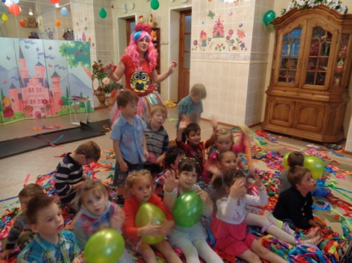

19.08.2019г. Праздник яблочный спас! Воспитанники посетили Знаменский храм. Батюшка причастил детей и окропил святой водой!

